21.05.2020 r.
- Edukacja polonistyczna.
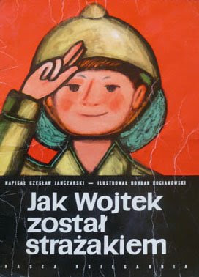
Dzisiaj poznamy lekturę „Jak Wojtek został strażakiem?”. Posłuchaj.
https://www.youtube.com/watch?v=p0CEg_8jnNw

Wykonaj polecenia.
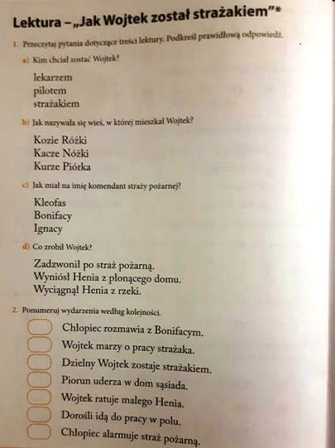
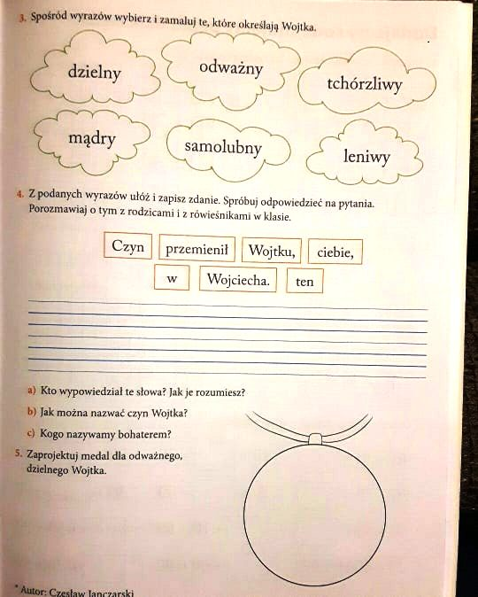

- Edukacja matematyczna.
